**Описание скрипт - проекта LabelMaker для Altium Designer**

LabelMaker – скрипт, добавляющий метки цепей к выводам выделенного элемента.

Как запустить: необходимо открыть проект LabelMaker (не обязательно чтоб его файлы были в рабочей области, т.е. здесь:

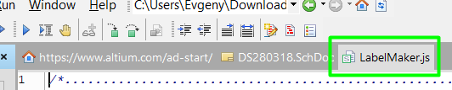

Необходимо, чтоб проект находился в дереве проектов:

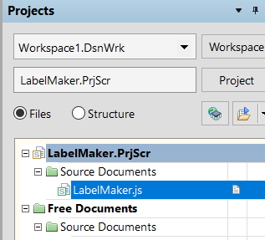

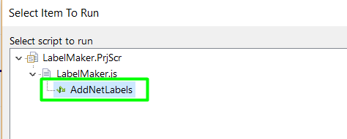Далее, переходим в окно необходимого файла – схемы, левым кликом мышки выбираем требуемую микросхему/элемент (вокруг появится зеленая рамка), и запускаем выполнение скрипта для выбранного элемента: Alt+X+S (на английской раскладке) -> и двойным кликом запустить скрипт AddNetLabel:

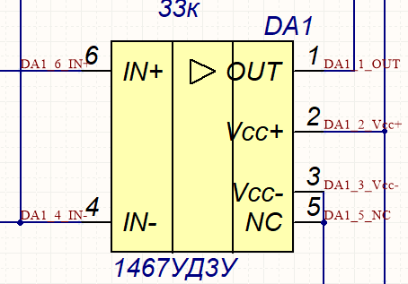 В результате получим:

Имя метки формируется по следующей схеме:

ОбозначениеЭлемента_НомерВывода_ИмяВывода

Скрипт работает как хотелось бы не для всех видов микросхем, что связано с разнообразием методов обозначений свойств микросхем. Для использования скрипта на бОльшем числе микросхем необходимо подстроить его под единый стандарт составления схем в отделе.